Name:_________________
Math 1 – Multiplying Polynomials
Simplify
1) x(x + 3) 2) 4x(2x² + 3) 3) -3c²d²(6cd² – 3) 4) 2y(2y² – 6y + 1)

5) x³y²(2x²y² + 5xy – 4) 6) 4xy(3x – 2) 7) 3a²b(3ab² + 2ab – 1)

8) (2x + 4)(2x + 1) 9) (x – 2)(x + 3) 10) (3x + 5)(4x – 4)

11) (a – 8)² 12) (3y + 2)² 13) (x + 3)(2x² + 4x +5)

14) (x + 7)² 15) (x + 2)(x - 2) 16) (6x + 1)(6x – 1)

Find the area of the given figures.
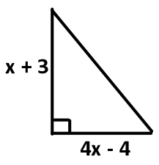
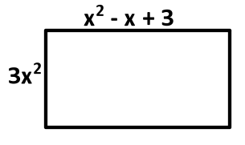
17) 18) 19) The side of a square is 2 more than
3 times a number x.

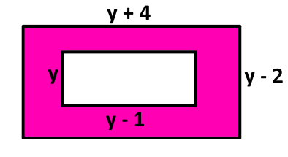
20) Find the area of the shaded region.

Divide
21) $\frac{4x^{2} – 4x + 12}{-4}$ 22) $\frac{6x^{3}+12x^{2}-36x}{3x}$ 23) $\frac{40x^{5}+20x^{4}+ 10x^{3} }{10x^{3}}$

